SEGUNDO TRIMESTRE 2023: PRECIO VIVIENDA EN VENTA
El precio de la vivienda en Canarias alcanza el precio máximo tras la burbuja de 2007

- Después de Baleares, Canarias es la segunda comunidad en alcanzar el precio máximo en venta
- El precio de la vivienda trimestral en Canarias sube un 6,9% y el trimestral en un 21,7% sitúa su precio mensual en 2.190 euros/m²
- La vivienda de segunda mano en el segundo trimestre sube en las dos provincias y en el 90% de los municipios
- La directora de Estudios de Fotocasa valora los datos de Canarias en este vídeo

Madrid, 5 de julio de 2023

En los primeros seis meses de 2023, Canarias ha experimentado grandes incrementos interanuales en el precio de la vivienda de segunda mano, pero en concreto, cierra el segundo trimestre del año con un incremento interanual del 21,7% y uno trimestral del 6,9%, según los datos del Índice Inmobiliario Fotocasa. De hecho, en junio el precio medio de la vivienda en venta en Canarias alcanza los 2.190 euros por metro cuadrado y supera el precio máximo alcanzado en mayo de 2007 cuando el precio fue de 2.155 euros por metro cuadrado. Así, el precio de junio es un 1,6% superior al alcanzado en los años de la burbuja.

“La vivienda en Canarias ya supera el precio de la burbuja inmobiliaria de 2007. Canarias se convierte en la segunda comunidad autónoma, tras Baleares, en alcanzar su precio máximo histórico en el mercado de la vivienda de segunda mano. Estos incrementos tan significativos, coinciden con el cambio de política monetaria de la subida de tipos de interés por parte del BCE. La demanda de compra ha resurgido y la sociedad vive un momento de `comprar ahora o nunca’ antes de que se endurezcan todavía más las hipotecas. Una situación que complica el acceso a la vivienda, ya que el archipiélago prácticamente no cuenta con stock de vivienda social pública, lo que agrava todavía más las dificultades en las islas. En Canarias, ambos mercados, tanto venta como alquiler, muestran subidas muy significativas, por encima de los dos dígitos y en torno al 20%. En menos de seis meses ambos mercados, han presentado máximos al mismo tiempo, una situación que complica el acceso a la vivienda”, explica María Matos, directora de Estudios de Fotocasa.

Declaraciones de María Matos, directora de Estudios de Fotocasa sobre Canarias

Variación trimestral e interanual en el segundo trimestre

En las CCAA, este segundo trimestre de 2023 se presenta con 15 subidas trimestrales y 17 interanuales. La Comunidad con el mayor incremento trimestral es Navarra con 7,5%, seguida de Canarias con 6,9%, Baleares con 5,3%, Región de Murcia con 4,7%, Comunitat Valenciana con 4,3%, Aragón con 3,1%, La Rioja con 2,5%, Cantabria con 2,3%, Cataluña con 2,2%, Castilla-La Mancha con 2,1%, Asturias con 1,3%, Galicia con 1,1%, País Vasco con 1,0%, Madrid con 0,9% y Andalucía con 0,7%. Por otro lado, las dos regiones con descensos trimestrales en junio son Castilla y León con -0,1% y Extremadura con -0,7%.

En cuanto al ranking de precios por comunidades, Baleares y Madrid, ocupan los primeros puestos, y superan la barrera de los 3.000 euros, en concreto se paga por Baleares 3.806 euros/m² y por Madrid 3.477 euros/m². Le siguen las comunidades de País Vasco (2.988 euros/m²), Cataluña (2.769 euros/m²), Canarias (2.190 euros/m²), Navarra (2.044 euros/m²), Andalucía (1.897 euros/m²), Cantabria (1.881 euros/m²), Aragón (1.701 euros/m²), Galicia (1.690 euros/m²), Comunitat Valenciana con (1.677 euros/m²), Asturias (1.624 euros/m²), La Rioja (1.606 euros/m²), Castilla y León (1.462 euros/m²), Región de Murcia (1.264 euros/m²), Extremadura (1.222 euros/m²) y Castilla-La Mancha (1.177 euros/m²).

Variación trimestral en el segundo trimestre por CCAA

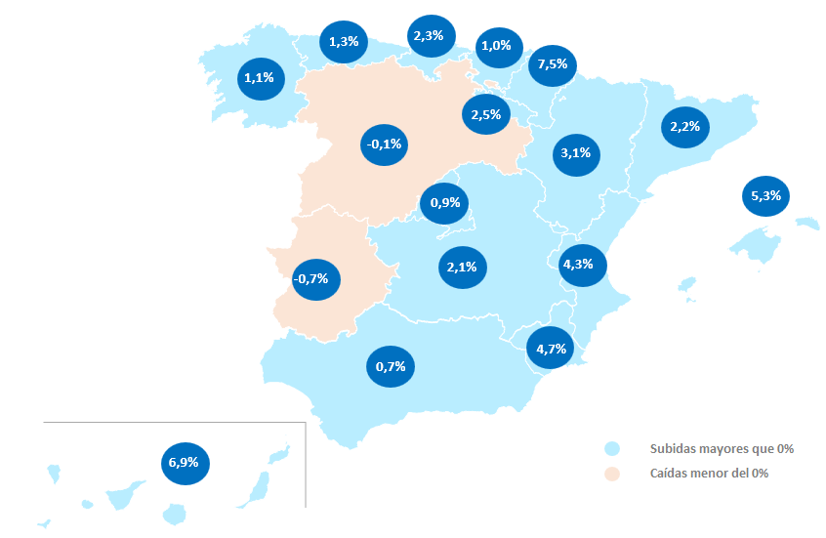

Precio de la vivienda en el segundo trimestre por CCAA
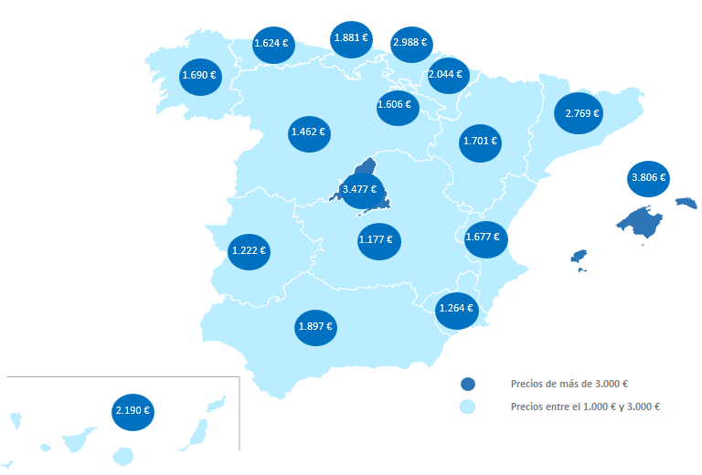

Provincias
En las provincias, este segundo trimestre de 2023 se presenta con dos subidas trimestrales y dos interanuales. Los incrementos de las provincias trimestrales son Santa Cruz de Tenerife con 7,6% y Las Palmas con 5,4%.

El orden de las provincias con el precio de la vivienda más elevado es Santa Cruz de Tenerife con 2.358 euros/m², seguido de Las Palmas con 2.003 euros/m².

Variación trimestral en el segundo trimestre por provincias
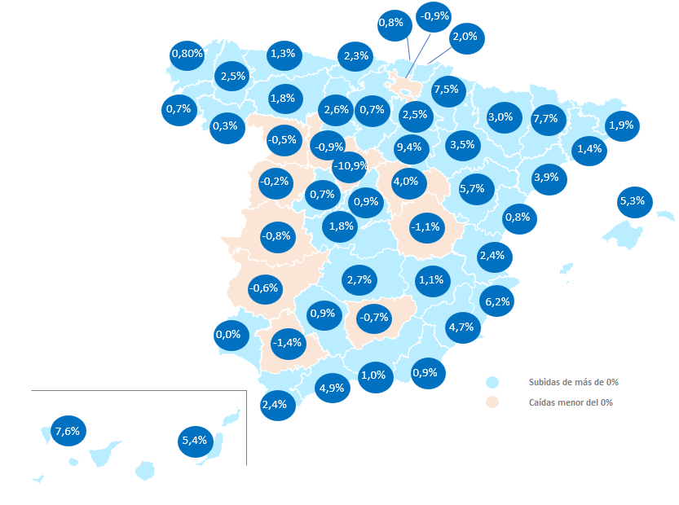
Precio de la vivienda en el segundo trimestre por provincia
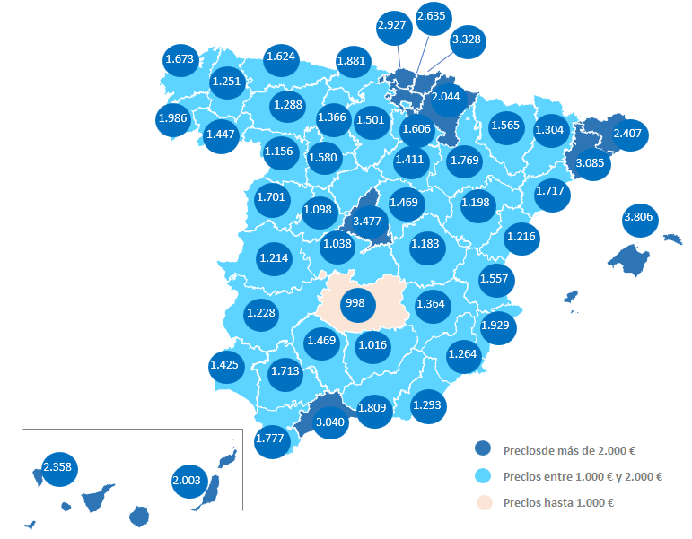
Variación trimestral en el segundo trimestre por capitales
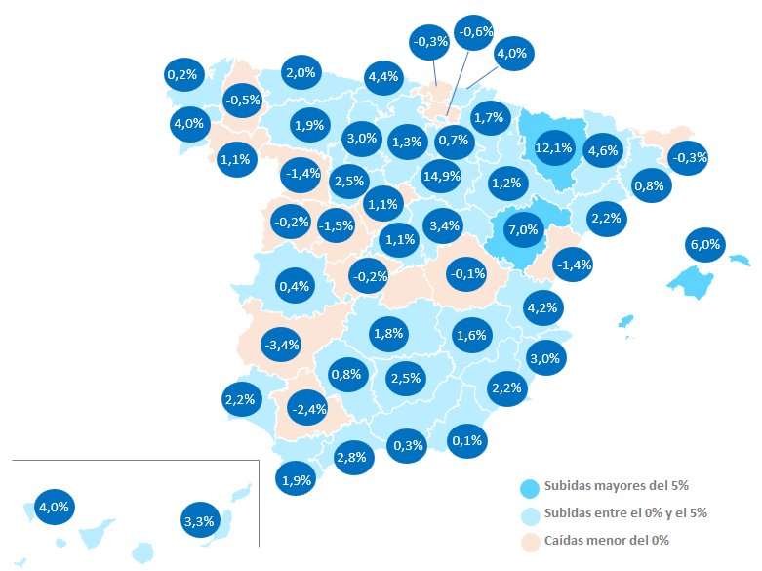

Precio de la vivienda en el segundo trimestre por capitales
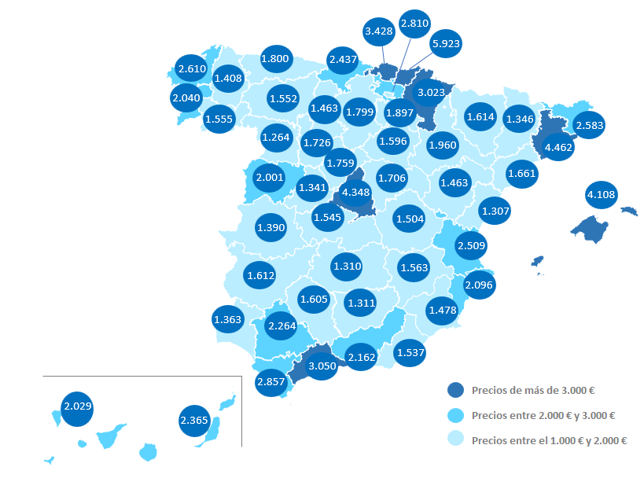
Municipios

De las 20 ciudades analizadas por Fotocasa con variación trimestral en junio de 2023, en el 90% de ellas se producen incrementos en el precio de la vivienda por metro cuadrado.

La ciudad de Puerto de la Cruz (Santa Cruz de Tenerife) ha visto disparar los precios del metro cuadrado de vivienda un 20%, seguida de Puerto del Rosario con 13,8%. En el análisis de este trimestre, también nos encontramos con acusadas caídas en el precio de la vivienda respecto al trimestre anterior, como la ciudad de Agüimes con -3,2% y Icod de los Vinos con -1,2%.

El orden de los municipios con los mayores precios es A Adeje con 3.892 euros/m², Mogán con 3.406 euros/m², Santiago del Teide con 3.154 euros/m² y Guía de Isora con 2.968 euros/m².

TABLAS DE PRECIOS Y DE EVOLUCIONES (4)
Tabla 1: CCAA de mayor a menor incremento trimestral (jun. 2023)
Comunidades | Jun. 2023  (euros/m²) | Variación  trimestral (%) | Variación  interanual (%)
Navarra | 2.044 € | 7,5% | 21,5%
Canarias | 2.190 € | 6,9% | 21,7%
Baleares | 3.806 € | 5,3% | 24,0%
Región de Murcia | 1.264 € | 4,7% | 10,5%
Comunitat Valenciana | 1.677 € | 4,3% | 13,9%
Aragón | 1.701 € | 3,1% | 5,6%
La Rioja | 1.606 € | 2,5% | 11,8%
Cantabria | 1.881 € | 2,3% | 6,8%
Cataluña | 2.769 € | 2,2% | 6,9%
Castilla-La Mancha | 1.177 € | 2,1% | 5,1%
Asturias | 1.624 € | 1,3% | 2,4%
Galicia | 1.690 € | 1,1% | 5,7%
País Vasco | 2.988 € | 1,0% | 3,3%
Madrid | 3.477 € | 0,9% | 5,7%
Andalucía | 1.897 € | 0,7% | 9,8%
Castilla y León | 1.462 € | -0,1% | 3,7%
Extremadura | 1.222 € | -0,7% | 6,4%
España | 2.146 € | 2,1% | 10,8%
Tabla 2: Provincias de mayor a menor descenso trimestral (jun. 2023)
Provincia | Jun. 2023  (euros/m²) | Variación  trimestral (%) | Variación  interanual (%)
Soria | 1.411 € | 9,4% | 8,2%
Lleida | 1.304 € | 7,7% | 11,1%
Santa Cruz de Tenerife | 2.358 € | 7,6% | 27,9%
Navarra | 2.044 € | 7,5% | 21,5%
Alicante | 1.929 € | 6,2% | 18,3%
Teruel | 1.198 € | 5,7% | 10,1%
Las Palmas | 2.003 € | 5,4% | 14,4%
Illes Balears | 3.806 € | 5,3% | 24,0%
Málaga | 3.040 € | 4,9% | 17,1%
Murcia | 1.264 € | 4,7% | 10,5%
Guadalajara | 1.469 € | 4,0% | 11,2%
Tarragona | 1.717 € | 3,9% | 10,8%
Zaragoza | 1.769 € | 3,5% | 4,8%
Huesca | 1.565 € | 3,0% | 8,4%
Ciudad Real | 998 € | 2,7% | 6,5%
Palencia | 1.366 € | 2,6% | 0,5%
La Rioja | 1.606 € | 2,5% | 11,8%
Lugo | 1.251 € | 2,5% | 10,4%
Cádiz | 1.777 € | 2,4% | 12,5%
Valencia | 1.557 € | 2,4% | 8,8%
Cantabria | 1.881 € | 2,3% | 6,8%
Gipuzkoa | 3.328 € | 2,0% | 4,9%
Girona | 2.407 € | 1,9% | 9,3%
León | 1.288 € | 1,8% | 2,8%
Toledo | 1.038 € | 1,8% | 1,4%
Barcelona | 3.085 € | 1,4% | 3,7%
Asturias | 1.624 € | 1,3% | 2,4%
Albacete | 1.364 € | 1,1% | 3,8%
Granada | 1.809 € | 1,0% | 9,6%
Córdoba | 1.469 € | 0,9% | 3,8%
Almería | 1.293 € | 0,9% | 8,2%
Madrid | 3.477 € | 0,9% | 5,7%
Castellón | 1.216 € | 0,8% | 6,8%
A Coruña | 1.673 € | 0,8% | 6,4%
Bizkaia | 2.927 € | 0,8% | 2,6%
Pontevedra | 1.986 € | 0,7% | 5,2%
Burgos | 1.501 € | 0,7% | 2,4%
Ávila | 1.098 € | 0,7% | 7,4%
Ourense | 1.447 € | 0,3% | -0,1%
Huelva | 1.425 € | -0,03% | 8,6%
Salamanca | 1.701 € | -0,2% | 3,3%
Zamora | 1.156 € | -0,5% | 1,6%
Badajoz | 1.228 € | -0,6% | 7,0%
Jaén | 1.016 € | -0,7% | 1,0%
Cáceres | 1.214 € | -0,8% | 5,6%
Valladolid | 1.580 € | -0,9% | 3,1%
Araba - Álava | 2.635 € | -0,9% | 2,5%
Cuenca | 1.183 € | -1,1% | 2,8%
Sevilla | 1.713 € | -1,4% | 7,3%
Segovia | 1.377 € | -10,9% | 4,4%
Tabla 3: Capitales de provincia de mayor a menor incremento trimestral (jun. 2023)
Provincia | Municipio | Jun. 2023  (euros/m²) | Variación  trimestral (%) | Variación  interanual (%)
Soria | Soria capital | 1.596 € | 14,9% | 14,3%
Huesca | Huesca capital | 1.614 € | 12,1% | 7,3%
Teruel | Teruel capital | 1.463 € | 7,0% | 5,4%
Illes Balears | Palma de Mallorca | 4.108 € | 6,0% | 22,8%
Lleida | Lleida capital | 1.346 € | 4,6% | 10,3%
Cantabria | Santander | 2.437 € | 4,4% | 10,9%
Valencia | Valencia capital | 2.509 € | 4,2% | 11,5%
Santa Cruz de Tenerife | Santa Cruz de Tenerife capital | 2.029 € | 4,0% | 21,5%
Gipuzkoa | Donostia - San Sebastián | 5.923 € | 4,0% | 2,3%
Pontevedra | Pontevedra capital | 2.040 € | 4,0% | 14,5%
Guadalajara | Guadalajara capital | 1.706 € | 3,4% | 7,9%
Las Palmas | Las Palmas de Gran Canaria | 2.365 € | 3,3% | 8,6%
Palencia | Palencia capital | 1.463 € | 3,0% | 1,1%
Alicante | Alicante / Alacant | 2.096 € | 3,0% | 15,9%
Málaga | Málaga capital | 3.050 € | 2,8% | 18,0%
Jaén | Jaén capital | 1.311 € | 2,5% | 3,2%
Ávila | Ávila capital | 1.341 € | 2,5% | 9,3%
Murcia | Murcia capital | 1.478 € | 2,2% | 7,9%
Tarragona | Tarragona capital | 1.661 € | 2,2% | 4,2%
Huelva | Huelva capital | 1.363 € | 2,2% | 10,1%
Asturias | Oviedo | 1.800 € | 2,0% | 3,9%
Cádiz | Cádiz capital | 2.857 € | 1,9% | 4,7%
León | León capital | 1.552 € | 1,9% | 4,7%
Ciudad Real | Ciudad Real capital | 1.310 € | 1,8% | 7,3%
Navarra | Pamplona / Iruña | 3.023 € | 1,7% | 7,3%
Albacete | Albacete capital | 1.563 € | 1,6% | 4,7%
Burgos | Burgos capital | 1.799 € | 1,3% | 4,0%
Zaragoza | Zaragoza capital | 1.960 € | 1,2% | -0,3%
Madrid | Madrid capital | 4.348 € | 1,1% | 5,0%
Segovia | Segovia capital | 1.759 € | 1,1% | 0,4%
Ourense | Ourense capital | 1.555 € | 1,1% | 0,3%
Barcelona | Barcelona capital | 4.462 € | 0,8% | 2,7%
Córdoba | Córdoba capital | 1.605 € | 0,8% | 3,6%
La Rioja | Logroño | 1.897 € | 0,7% | 7,3%
Cáceres | Cáceres capital | 1.390 € | 0,4% | 5,5%
Granada | Granada capital | 2.162 € | 0,3% | 6,6%
A Coruña | A Coruña capital | 2.610 € | 0,2% | 7,4%
Almería | Almería capital | 1.537 € | 0,1% | 13,1%
Cuenca | Cuenca capital | 1.504 € | -0,1% | 4,6%
Salamanca | Salamanca capital | 2.001 € | -0,2% | 3,8%
Toledo | Toledo capital | 1.545 € | -0,2% | -0,7%
Bizkaia | Bilbao | 3.428 € | -0,3% | 0,7%
Girona | Girona capital | 2.583 € | -0,3% | 4,1%
Lugo | Lugo capital | 1.408 € | -0,5% | 2,9%
Araba - Álava | Vitoria - Gasteiz | 2.810 € | -0,6% | 1,2%
Castellón | Castellón de la Plana / Castelló de la Plana | 1.307 € | -1,4% | 0,8%
Zamora | Zamora capital | 1.264 € | -1,4% | -0,2%
Valladolid | Valladolid capital | 1.726 € | -1,5% | 0,2%
Sevilla | Sevilla capital | 2.264 € | -2,4% | 3,4%
Badajoz | Badajoz capital | 1.612 € | -3,4% | 8,0%

Tabla 4: Municipios de mayor a menor incremento trimestral (jun. 2023)
Provincia | Municipio | Jun. 2023  (euros/m²) | Variación  trimestral (%) | Variación  interanual (%)
Santa Cruz de Tenerife | Puerto de la Cruz | 2.790 € | 20,0% | 38,1%
Las Palmas | Puerto del Rosario | 1.442 € | 13,8% | 25,3%
Santa Cruz de Tenerife | La Orotava | 1.570 € | 11,3% | 35,4%
Las Palmas | Mogán | 3.406 € | 9,1% | 24,8%
Santa Cruz de Tenerife | Arona | 2.813 € | 8,8% | 32,1%
Santa Cruz de Tenerife | San Cristóbal de la Laguna | 1.654 € | 8,1% | 15,0%
Santa Cruz de Tenerife | San Miguel de Abona | 2.207 € | 7,8% | 12,1%
Santa Cruz de Tenerife | Adeje | 3.892 € | 7,3% | 39,9%
Las Palmas | Telde | 1.526 € | 7,2% | 5,8%
Las Palmas | Santa Lucía de Tirajana | 1.393 € | 7,0% | 9,5%
Las Palmas | Arucas | 1.473 € | 6,3% | 0,0%
Santa Cruz de Tenerife | Santa Cruz de Tenerife capital | 2.029 € | 4,0% | 21,5%
Santa Cruz de Tenerife | Granadilla de Abona | 2.311 € | 3,5% | 29,2%
Las Palmas | Las Palmas de Gran Canaria | 2.365 € | 3,3% | 8,6%
Santa Cruz de Tenerife | Guía de Isora | 2.968 € | 3,1% | 18,7%
Las Palmas | San Bartolomé de Tirajana | 2.688 € | 1,7% | 15,3%
Las Palmas | Arrecife | 1.614 € | 1,0% | 8,0%
Santa Cruz de Tenerife | Los Realejos | 1.302 € | 0,6% | 3,5%
Santa Cruz de Tenerife | Icod de los Vinos | 1.051 € | -1,2% | 12,9%
Las Palmas | Agüimes | 1.619 € | -3,2% | 6,5%
Santa Cruz de Tenerife | Santiago del Teide | 3.154 € | - | 41,7%
Las Palmas | La Oliva | 2.638 € | - | 42,6%
Santa Cruz de Tenerife | Candelaria | 2.479 € | - | -
Las Palmas | Ingenio | 1.400 € | - | 8,8%
Las Palmas | Teror | 1.178 € | - | -

Sobre Fotocasa
Portal inmobiliario que cuenta con inmuebles de segunda mano, promociones de obra nueva y viviendas de alquiler. Cada mes genera un tráfico de 34 millones de visitas (75% a través de dispositivos móviles). Mensualmente elabora el índice inmobiliario Fotocasa, un informe de referencia sobre la evolución del precio medio de la vivienda en España, tanto en venta como en alquiler. Toda nuestra información la puedes encontrar en nuestra Sala de Prensa.
Fotocasa pertenece a Adevinta, una empresa 100% especializada en Marketplaces digitales y el único “pure player” del sector a nivel mundial.
Más información sobre Fotocasa.
Sobre Adevinta Spain
Adevinta Spain es una compañía líder en marketplaces digitales y una de las principales empresas del sector tecnológico del país, con más de 18 millones de usuarios al mes en sus plataformas de los sectores inmobiliario (Fotocasa y habitaclia), empleo (InfoJobs), motor (coches.net y motos.net) y compraventa de artículos de segunda mano (Milanuncios).
Los negocios de Adevinta han evolucionado del papel al online a lo largo de más de 40 años de trayectoria en España, convirtiéndose en referentes de Internet. La sede de la compañía está en Barcelona y cuenta con una plantilla de 1.200 personas comprometidas con fomentar un cambio positivo en el mundo a través de tecnología innovadora, otorgando una nueva oportunidad a quienes la están buscando y dando a las cosas una segunda vida.
Adevinta tiene presencia mundial en 11 países. El conjunto de sus plataformas locales recibe un promedio de 3.000 millones de visitas cada mes.
Más información en adevinta.es

Departamento Comunicación Fotocasa
Anaïs López
comunicacion@fotocasa.es
620 66 29 26

Llorente y Cuenca
Ramon Torné
rtorne@llorenteycuenca.com
638 68 19 85

Fanny Merino
emerino@llorenteycuenca.com
663 35 69 75

Paula Iglesias
piglesias@llorenteycuenca.com
662 450 236

